农业行业标准《植物品种特异性、一致性和稳定性测试指南 卡特兰属》（征求意见稿）
编制说明

一、工作简况，包括任务来源、制定背景、起草过程等
（一）任务来源
卡特兰属（Cattleya Lindl.）为兰科（Orchidaceae Juss.）植物，原产于墨西哥等南美洲热带地区，多数品种植株较矮小。近年通过分子生物学技术表明卡特兰属与树兰属、石斛属亲缘关系较近。在国外，自19世纪初被英国园艺学家William Cattley引种并栽培繁育以来，卡特兰在国际上已经风靡近200年。卡特兰属属于兰科附生兰类，与树兰属类似，部分品种多年生长后有繁密的气生根。卡特兰属在野外通常以昆虫作为媒介进行异花授粉的种子繁殖，生产中则与其他兰科植物类似，多以对植株切割根茎后分盆种植。根据英国皇家园艺协会（RHS）官网公布的数据，截止至2022年2月，卡特兰品种繁育并登记了3万种以上。除了原产地，日本、印度和欧洲等地在育种方面对其都有深入的研究，尤其是日本，育出了一些较稀有的品种，有时一株价格可高达上千元。
在我国，卡特兰属虽为舶来品，但很受沿海地区的兰科爱好者的欢迎，进口卡特兰属越来越多，且市场前景日益广阔。我国也有大批兰科爱好者，对卡特兰属进行杂交育种，育成了许多新品种，在RHS上登录后享誉国内外，在世界兰展、亚太兰展等兰展上的卡特兰评比中取得不菲的成绩。但因其易繁殖的特点，新品种培育人的权益无法得到有效的保护，育出的新品种很容易被复制，成为普货，很难卖出高价，创新动力不足。因此，为调动卡特兰属育种者积极性，促进我国卡特兰属的育种创新，急需制定卡特兰属的DUS测试指南，将卡特兰属纳入新品种保护名录，保护新品种权所有者的合法利益，为我国卡特兰属产业的发展保驾护航。
受农业农村部科技发展中心委托开展卡特兰属DUS测试指南的研制工作。

（二）制定背景
1.国家政策和技术依据
开展植物品种特异性（Distinctness）、一致性（Uniformity）和稳定性（Stability）测试（简称DUS测试），是实施国家种业振兴行动与强化知识产权保护的核心技术环节。国务院办公厅印发的《关于加强农业种质资源保护与利用的意见》中明确指出，要“强化鉴定评价，深度发掘优异种质、优异基因”。而建立植物品种特异性、一致性和稳定性测试指南，是规范实施DUS测试的法定要求，为品种权审查提供了必须的技术标准和描述规范。它不仅是新品种权审批及履行《国际植物新品种保护公约》的必备条件，更是整个植物新品种保护制度得以科学运行和实现国际互认的技术核心与根本依据。
根据我国的 GB/T1.1-2020《标准化工作导则 第1部分：标准化文件的结构和起草规则》、《中华人民共和国种子法》、《植物新品种特异性、一致性、稳定性测试指南 总则》，NY/T 2230《植物品种特异性、一致性和稳定性测试指南 蝴蝶兰》、NY/T 2441《植物品种特异性、一致性和稳定性测试指南 兰属》、NY/T 2758《植物品种特异性、一致性和稳定性测试指南 石斛属》，参考日本和印度的卡特兰属测试指南以及国际植物新品种保护联盟（UPOV）关于对植物新品种的特异性、一致性和稳定性（DUS）进行审查测试的总体原则，制定适合卡特兰的新品种特异性、一致性和稳定性测试指南。
- 拟解决的主要问题
卡特兰属作为华南地区特色热带花卉，自19世纪初被英国园艺学家 William Cattley 引种并栽培繁育以来，在国际上已经风靡近200年。作为一种较易栽培的植物，种子繁殖的卡特兰属从发芽到开花需要3到4年的培育，个别品种甚至达到5年以上；但其无性繁殖十分容易，对根茎切割分盆种植即可。这使得卡特兰属新品种商业价值的维护受到重大挑战，新品种开发的困难和无性繁殖较为简单特性使得卡特兰的育种家利益容易受到侵犯。
目前，我国并未颁布卡特兰属DUS测试指南，导致其品种登记（认定）及新品种保护工作缺乏明确的法律依据。一旦发生侵权事件，市场上缺乏有效的维权途径和法律手段，育种者在维权时面临极大困难。卡特兰育种者投入大量人力、财力与时间所培育的新品种，被他人未经许可擅自用于商业繁殖与销售，严重损害了育种者的合法权益。这种侵权行为在市场上屡见不鲜，不仅直接挫伤了育种者的积极性和创新动力，也制约了卡特兰产业的健康、有序和可持续发展。因此，加快制定卡特兰品种DUS测试指南及相关技术标准，不仅是品种审查与授权的制度需要，更是强化品种保护、维护育种公正性与法律权威性的迫切要求。
根据资料查询结果，国家林叶和草原局在 2021年1月发布的《中华人民共和国植物新品种保护名录（林草部分）（第七批）》将卡特兰属列入保护名录，标志着卡特兰属的品种权相关工作正式开展。而目前国际权威机构UPOV并未颁布卡特兰属的国际DUS测试指南，但其他成员国日本和印度分别在1980年和2015年发布了卡特兰属（Cattleya）DUS测试指南；但指南的发布距今已有多年，标准品种也较为老旧，部分性状的分级也有待更新。因此，制定卡特兰属品种DUS测试指南并规范卡特兰品种的测试，一方面是为落实国家植物新品种保护制度提供技术支撑，填补国内测试标准空白，确保我国自主培育的卡特兰新品种能够获得有效知识产权保护；另一方面建立符合现代育种水平的技术标准体系。
3.预期效益
在UPOV有关测试指南技术文件基础上，按照我国《植物新品种特异性、一致性和稳定性测试指南 总则》要求，制定卡特兰品种DUS测试指南，可用于描述卡特兰品种，评价卡特兰品种特异性、一致性和稳定性，判断卡特兰品种真实性，且可用于卡特兰品种假冒侵权案件的技术鉴定，促进卡特兰生产经营及育种活动的规范化。
因此，制定卡特兰品种 DUS 测试指南，一方面有助于加强对卡特兰这一重要热带花卉植物资源的保护与规范管理，为品种权益保护提供科学依据和技术支撑；另一方面，通过指南的制定与实施，将有效激励卡特兰种质资源的系统性挖掘与创新利用，推动新品种的选育、保护与转化，提升产业核心竞争力，促进卡特兰花卉产业健康、可持续发展，使其在乡村特色产业发展中发挥更重要的作用，助力打造具有国际影响力的中国兰花品牌。
（三）起草过程
1.起草单位及分工
本指南的承担单位为华南农业大学，协作单位广州威格时代兰业有限公司、农业农村部科技发展中心。本标准起草人由以上单位的9人组成，具体姓名、单位及分工见表1。
表1主要起草人及项目分工
姓名 | 性别 | 工作单位 | 职务/职称 | 项目分工
徐振江 | 男 | 华南农业大学/农业农村部植物新品种测试（广州）分中心 | 常务副主任/高级实验师 | 负责项目全面实施
刘洪 | 男 | 华南农业大学/农业农村部植物新品种测试（广州）分中心 | 实验师 | 资源收集、性状确立
杨哲 | 男 | 华南农业大学/农业农村部植物新品种测试（广州）分中心 | 硕士研究生 | 数据采集、性状筛选调查
苏镇柱 | 男 | 广州威格时代兰业有限公司 | 高级农艺师 | 品种资源收集分类
张凯淅 | 男 | 农业农村部科技发展中心 | 农艺师 | 性状审查和标准规范审核
饶得花 | 女 | 华南农业大学/农业农村部植物新品种测试（广州）分中心 | 实验师 | 标准性状的选择和分析
江院 | 男 | 华南农业大学/农业农村部植物新品种测试（广州）分中心 | 实验师 | 标准性状的选择和分析
陈孟强 | 男 | 华南农业大学/农业农村部植物新品种测试（广州）分中心 | 科研助理 | 性状调查、数据采集
阳茜 | 女 | 华南农业大学/农业农村部植物新品种测试（广州）分中心 | 硕士研究生 | 性状调查、数据采集
2.起草阶段
自任务下达后，农业农村部植物新品种测试（广州）分中心牵头成立了标准起草工作组，确定了起草组成员，由长期从事观赏植物种质资源收集评价、品种选育、规范化生产相关专业及专门从事DUS测试相关工作的成员组成，并明确了工作组职责和任务分工，制定了工作原则和详细实施方案。在标准制定过程中，与广州威格时代兰业公司合作，始终坚持科研与实践相结合的原则，对卡特兰属种质资源进行收集、性状调查，经过科学的方法进一步加以验证、补充、完善，使之规范化和标准化。
在查阅大量文献资料和参考了同类作物相关标准的基础上，项目组构建了测试基本框架，设计了试验方案，制定了测试性状表，筛选了标准品种，进行了田间试验结果分析，设计了技术问卷，编写了卡特兰初稿，并于2022年6月初步完成了卡特兰属的测试指南征求意见稿。

3.征求意见阶段
本指南于2022年3月形成了征求意见稿，征求了行内研究卡特兰属属或具有DUS测试经验的11名专家的意见，其中DUS测试相关领域专家2名，观赏花卉相关领域专家9名，征求意见对象具有代表性。2022年4月21日收回10位专家的意见，本次共征集到109条修改意见，其中采纳45条、部分采纳18条、未采纳59条。
二、标准编制原则、主要内容及其确定依据
（一）编制原则
1.总体原则
遵循 UPOV 总则 (TG/1/3) 和相关 TGP 文件(TGP/7、TGP/9、TGP/10、TGP/11)的原理，以《植物新品种特异性、一致性和稳定性测试指南 总则》(GB/T 19557.1—2004)为总体原则。
2.科学实用的原则
在符合性状选择原则的前提下，优先选用植物的表型性状，直观且节约成本。明确测试性状的观测时期和方法，便于记载和数据交流。测试性状以植物生长进程为序且相对集中，方便实际操作性；指南中部分性状的表达状态选择了标准品种，用于性状的状态描述和不同年份和不同生态区的校正。标准品种尽量采用国内外公知公用、性状表达稳定且易于获得或繁殖的品种。
3.结构规范的原则
依据 TGP/7中指南模板的总体框架，结合中国的标准编写要求起草。
（二）主要内容的依据
1.性状选择与分级
（1） 性状选择
在DUS测试指南中，测试性状的选择是其核心内容。在性状选择上，遵循了下列原则：能被准确定义，准确识别和清晰描述；便于操作，费用低，可靠性与重复性强；表现稳定，不受或受环境影响小；多选易于定性分析的质量性状和假质量性状，如外观形态，减少或尽量避免难于权衡的数量性状；能体现育种的选育水平和发展方向。由于卡特兰属原产地于南美洲热带地区，因此在该指南研制过程中，收集了国外的卡特兰属野生种质与国内市场化的卡特兰属杂交种组成种质资源圃，于同一环境下，进行统一管理。
由于UPOV目前没有卡特兰属DUS测试指南，我们参考了日本发布的卡特兰属DUS测试指南性状表以及国内兰属、蝴蝶兰、石斛属等用兰科植物的DUS测试指南。同时，由于植物志上并未收录卡特兰属的相关资料，我们收集了国内外卡特兰属育种相关文献及参考植物志中关于兰科植物的描述，在初步调查的基础上，选择了68个候选性状：“植株：高度”， “假鳞茎：长度”， “假鳞茎：宽度”， “假鳞茎：表面褶皱程度”， “假鳞茎：形状”， “植株：数量”， “叶片：数量”， “叶片：形状”， “叶片：尖端形状”， “叶片：长度”， “叶片：宽度”， “花序：花梗长度”， “花序：花梗鞘有无”， “花序：花梗鞘长度”， “花序：着花数”， “花序：花梗长度”， “花序：花柄花青苷显色”， “花序：花柄长度”， “花：主要颜色”， “花：长度”， “花：宽度”， “花：香气程度”， “萼片：主要颜色”， “萼片：颜色数量”， “萼片：颜色分布类型”， “萼片：次要颜色”， “中萼片：长度”， “中萼片：宽度”， “中萼片：形状”， “中萼片：纵切面形状”， “侧萼片：形状”， “侧萼片：长度”， “侧萼片：宽度”， “侧萼片：纵切面形状”，“侧萼片：纵向弯曲程度”,“侧瓣：形状”， “侧瓣：长度”， “侧瓣：宽度”， “侧瓣：主要颜色”， “侧瓣：颜色数量”， “侧瓣：颜色分布类型”， “侧瓣：次要颜色”， “侧瓣：边缘波状程度”， “侧瓣：纵切面形状”， “唇瓣：长度”， “唇瓣：宽度”， “唇瓣：基部叠合”， “唇瓣：裂片有无”， “唇瓣：形状类型”， “唇瓣：中裂片形状类型”， “唇瓣：侧裂片形状类型”， “唇瓣：花眼有无”， “唇瓣：花眼类型”， “唇瓣：先端颜色分布类型”， “唇瓣：花喉主要颜色”， “唇瓣：花喉次要颜色”， “唇瓣：先端主要颜色”， “唇瓣：先端次要颜色”， “唇瓣：边缘波状程度”， “唇瓣：边缘流苏有无”， “合蕊柱：药帽颜色”， “合蕊柱：长度”， “合蕊柱：宽度”， “合蕊柱主要颜色”， “合蕊柱：表面颜色分布类”， “合蕊柱：表面次要颜色”， “开花期”， “花期长度”。此后，对68个目标性状进行了两年的评价和筛选，取得数据12000余个，充分征求了国内相关领域专家的意见和建议，确定了66个测试性状。删除了“假鳞茎：表面褶皱程度”、“花序：花梗长度”两个性状，原因如下：
——假鳞茎：表面褶皱程度，根据《中国植物志》描述，兰科植物假鳞茎表面可能有平滑、褶皱、沟壑三种表达状态，根据两年对试验材料的实际观察，该性状受环境影响较大，品种内无法稳定表达，因此删除了此性状。
——花序：花梗长度， 根据收集的供试材料测试数据分析结果，花梗长度和花序长度相关性分析为极显著相关，且花梗长度为花序长度的一部分，为减轻实际操作的劳动量，在做指南时删除了此性状。
（2） 性状分级
23个测量性状的分级情况，如表2所示。
表2 23个测量性状的分级情况
性状 | 分级
性状 | 1 | 2 | 3 | 4 | 5 | 6 | 7 | 8 | 9
植株:高度 | ≤16.6 | (16.6,20.9] | (20.9,25.2] | (25.2,29.5] | (29.5,33.8] | (33.8,38.1] | (38.1,42.5] | (42.5,46.8] | >46.8
假鳞茎:长度 | ≤4.8 | (4.8,7.3] | (7.3,9.7] | (9.7,12.1] | (12.1,14.5] | (14.5,17] | >17.0
假鳞茎:宽度 | ≤8.0 | (8.0,11.3] | (11.3,14.6] | (14.6,17.9] | (17.9,21.2] | (21.2,24.5] | >24.5
植株:数量 | ≤4 | (4,6] | (6,8] | (8,10] | >10
叶:长度 | ≤6.4 | (6.4,9.2] | (9.2,12.0] | (12.0,14.8] | (14.8,17.6] | (17.6,20.4] | (20.4,23.2] | (23.2,26.0] | >26.0
叶:宽度 | ≤1.8 | (1.8,2.4] | (2.4,3.0] | (3.0,3.7] | (3.7,4.3] | (4.3,5.0] | (5.0,5.6] | (5.6,6.2] | >6.2
花序:长度 | ≤9.4 | (9.4,12.6] | (12.6,15.8] | (15.8,19.0] | (19.0,22.2] | (22.2,25.4] | >25.4
花序：花梗鞘长度 | ≤1.9 | (1.9,5.1] | (5.1,8.2] | (8.2,11.4] | >11.4
花:数量 | [1,2] | (2,4] | ≥5
花柄:长度 | ≤4.7] | (4.7,5.5] | (5.5,6.4] | (6.4,7.3] | >7.3
花梗:长度 | ≤1.1 | (1.1,3.4] | (3.4,5.7] | (5.7,8.0] | (8.0,10.3] | (10.3,12.6] | >12.6
花:长度 | ≤6.5 | (6.5,7.8] | (7.8,9.1] | (9.1,10.4] | (10.4,11.7] | (11.7,13.0] | (13.0,14.3] | (14.3,15.6] | >15.6
花:宽度 | ≤5.2 | (5.2,6.6] | (6.6,7.9] | (7.9,9.3] | (9.3,10.6] | (10.6,12.0] | (12.0,13.4] | (13.4,14.7] | >14.7
中萼片:长度 | ≤3.4 | (3.4,4.8] | (4.8,6.2] | (6.2,7.7] | (7.7,9.1] | (9.1,10.5] | >10.5
中萼片:宽度 | ≤1.2 | (1.2,1.8] | (1.8,2.8] | (2.8,3.4] | >3.4
侧萼片:长度 | ≤2.9 | (2.9,4.1] | (4.1,5.3] | (5.3,6.5] | (6.5,7.7] | (7.7,8.9] | >8.9
侧萼片:宽度 | ≤1.3 | (1.3,1.9] | (1.9,2.8] | (2.8,3.4] | >3.4
侧瓣:长度 | ≤2.8 | (2.8,3.6] | (3.6,4.4] | (4.4,5.1] | (5.1,5.9] | (5.9,6.6] | (6.6,7.4] | (7.4,8.2] | >8.2
侧瓣:宽度 | ≤1.6 | (1.6,2.4] | (2.4,3.2] | (3.2,4.0] | (4.0,4.8] | (4.8,5.6] | (5.6,6.4] | (6.4,7.2] | >7.2
唇瓣:长度 | ≤3.3 | (3.3,4.1] | (4.1,5.8] | (4.8,5.6] | (5.6,6.3] | (6.3,7.0] | (7.0,7.8] | (7.8,8.5] | >8.5
唇瓣:宽度 | ≤1.3 | (1.3,2.1] | (2.1,2.8] | (2.8,3.6] | (3.6,4.3] | (4.3,5.1] | (5.1,5.9] | (5.9,6.6] | >6.6
合蕊柱:长度 | ≤2.26 | (22.6,31.3] | >3.13
合蕊柱:宽度 | ≤0.8 | (0.8,1.18] | >1.18

2.标准品种的选择
根据标准品种选择的原则，本指南选了15个标准品种，即wg101、wg102、wg 104、wg 106、wg 194、wg 197、wg 200、wg 201、wg 202、wg 204、wg 206、wg 207、wg 208、wg 215，wg216种质。
3.判定标准
（1）特异性判定
严格遵循TGP/9文件，待测品种应明显区别于所有已知品种。在测试中，当待测品种至少在一个性状上与最为近似的品种具有明显且可重现的差异时，即可判定待测品种具备特异性。
（2）一致性判定
严格遵循TGP/10文件，一致性判定时，采用1％的总体标准和至少95%的接受概率。当样本数量为12~20株时，允许有1株异型株。
（3）稳定性判定
严格遵循TGP/11文件，如果一个品种具备一致性，则可认为该品种具备稳定性。一般不对稳定性进行测试。必要时，可以种植该品种再繁殖的下一代种苗或该品种的另一批种苗，与以前提供的种苗相比，若性状表达无明显变化，则可判定该品种具备稳定性。
4.其他指标的确定
（1）测试周期
卡特兰属与其它兰科植物（蝴蝶兰、石斛属、兰属等）相似，育种上通常通过人工授粉模式进行选育，在生产上为保持性状的稳定，一般通过对茎部切割分盆种植。通过参考其他的作物，以及作为观赏类植物种植的特殊性，确定本指南的测试周期至少为1个生长周期。
（2）试验设计
通过考察卡特兰属的主要种植基地，参考兰科植物的种植习惯，确定卡特兰属的试验设计方案为：盆栽种植，每个盆栽种植1株，不少于12株。待测品种和近似品种相邻摆放。
三、试验验证的分析、综述报告，技术经济论证，预期的经济效益、社会效益
和生态效益
（一）主要试验或验证的分析、综述报告
1.供试材料
将收集的103份不同的卡特兰种质分别种植于卡特兰属资源圃，种质信息见表3，于2019年开始调查相关性状，见表4，详细种质品种名称见附录。

表3 供试材料表
序号 | 编号 | 来源 | 材料类型 | 序号 | 编号 | 来源 | 材料类型
1 | wg1 | 广东省广州市 | 原生品种资源 | 49 | wg160 | 广东省广州市 | 人工育种品种资源
2 | wg2 | 广东省广州市 | 原生品种资源 | 50 | wg161 | 广东省广州市 | 人工育种品种资源
3 | wg3 | 广东省广州市 | 原生品种资源 | 51 | wg162 | 广东省广州市 | 原生品种资源
4 | wg4 | 广东省广州市 | 原生品种资源 | 52 | wg163 | 广东省广州市 | 人工育种品种资源
5 | wg6 | 广东省广州市 | 原生品种资源 | 53 | wg165 | 广东省广州市 | 人工育种品种资源
6 | wg8 | 广东省广州市 | 原生品种资源 | 54 | wg166 | 广东省广州市 | 人工育种品种资源
7 | wg9 | 广东省广州市 | 原生品种资源 | 55 | wg167 | 广东省广州市 | 原生品种资源
8 | wg10 | 广东省广州市 | 原生品种资源 | 56 | wg168 | 广东省广州市 | 人工育种品种资源
9 | wg20 | 广东省广州市 | 原生品种资源 | 57 | wg169 | 广东省广州市 | 人工育种品种资源
10 | wg73 | 广东省广州市 | 原生品种资源 | 58 | wg170 | 广东省广州市 | 人工育种品种资源
11 | wg74 | 广东省广州市 | 原生品种资源 | 59 | wg171 | 广东省广州市 | 人工育种品种资源
12 | wg75 | 广东省广州市 | 原生品种资源 | 60 | wg172 | 广东省广州市 | 人工育种品种资源
13 | wg76 | 广东省广州市 | 人工育种品种资源 | 61 | wg173 | 广东省广州市 | 人工育种品种资源
14 | wg77 | 广东省广州市 | 人工育种品种资源 | 62 | wg175 | 广东省广州市 | 人工育种品种资源
15 | wg78 | 广东省广州市 | 人工育种品种资源 | 63 | wg176 | 广东省广州市 | 原生品种资源
16 | wg79 | 广东省广州市 | 原生品种资源 | 64 | wg177 | 广东省广州市 | 原生品种资源
17 | wg80 | 广东省广州市 | 原生品种资源 | 65 | wg178 | 广东省广州市 | 原生品种资源
18 | wg81 | 广东省广州市 | 人工育种品种资源 | 66 | wg179 | 广东省广州市 | 原生品种资源
19 | wg84 | 广东省广州市 | 人工育种品种资源 | 67 | wg180 | 广东省广州市 | 原生品种资源
20 | wg85 | 广东省广州市 | 人工育种品种资源 | 68 | wg181 | 广东省广州市 | 原生品种资源
21 | wg86 | 广东省广州市 | 原生品种资源 | 69 | wg192 | 广东省广州市 | 人工育种品种资源
22 | wg92 | 广东省广州市 | 原生品种资源 | 70 | wg193 | 广东省广州市 | 人工育种品种资源
23 | wg93 | 广东省广州市 | 人工育种品种资源 | 71 | wg194 | 广东省广州市 | 人工育种品种资源
24 | wg94 | 广东省广州市 | 人工育种品种资源 | 72 | wg195 | 广东省广州市 | 人工育种品种资源
25 | wg95 | 广东省广州市 | 原生品种资源 | 73 | wg196 | 广东省广州市 | 人工育种品种资源
26 | wg96 | 广东省广州市 | 原生品种资源 | 74 | wg197 | 广东省广州市 | 人工育种品种资源
27 | wg97 | 广东省广州市 | 人工育种品种资源 | 75 | wg198 | 广东省广州市 | 人工育种品种资源
28 | wg98 | 广东省广州市 | 人工育种品种资源 | 76 | wg199 | 广东省广州市 | 人工育种品种资源
29 | wg99 | 广东省广州市 | 原生品种资源 | 77 | wg200 | 广东省广州市 | 人工育种品种资源
30 | wg100 | 广东省广州市 | 原生品种资源 | 78 | wg201 | 广东省广州市 | 人工育种品种资源
31 | wg101 | 广东省广州市 | 人工育种品种资源 | 79 | wg202 | 广东省广州市 | 人工育种品种资源
32 | wg102 | 广东省广州市 | 人工育种品种资源 | 80 | wg203 | 广东省广州市 | 人工育种品种资源
33 | wg103 | 广东省广州市 | 人工育种品种资源 | 81 | wg204 | 广东省广州市 | 人工育种品种资源
34 | wg104 | 广东省广州市 | 人工育种品种资源 | 82 | wg205 | 广东省广州市 | 人工育种品种资源
35 | wg105 | 广东省广州市 | 人工育种品种资源 | 83 | wg206 | 广东省广州市 | 人工育种品种资源
36 | wg106 | 广东省广州市 | 人工育种品种资源 | 84 | wg207 | 广东省广州市 | 人工育种品种资源
37 | wg108 | 广东省广州市 | 人工育种品种资源 | 85 | wg208 | 广东省广州市 | 人工育种品种资源
38 | wg109 | 广东省广州市 | 人工育种品种资源 | 86 | wg209 | 广东省广州市 | 原生品种资源
39 | wg110 | 广东省广州市 | 人工育种品种资源 | 87 | wg210 | 广东省广州市 | 原生品种资源
40 | wg111 | 广东省广州市 | 人工育种品种资源 | 88 | wg211 | 广东省广州市 | 原生品种资源
41 | wg112 | 广东省广州市 | 人工育种品种资源 | 89 | wg212 | 广东省广州市 | 原生品种资源
42 | wg113 | 广东省广州市 | 人工育种品种资源 | 90 | wg213 | 广东省广州市 | 人工育种品种资源
43 | wg114 | 广东省广州市 | 原生品种资源 | 91 | wg214 | 广东省广州市 | 人工育种品种资源
44 | wg120 | 广东省广州市 | 原生品种资源 | 92 | wg215 | 广东省广州市 | 人工育种品种资源
45 | wg156 | 广东省广州市 | 原生品种资源 | 93 | wg216 | 广东省广州市 | 人工育种品种资源
46 | wg157 | 广东省广州市 | 原生品种资源 | 94 | wg217 | 广东省广州市 | 人工育种品种资源
47 | wg158 | 广东省广州市 | 原生品种资源 | 95 | wg218 | 广东省广州市 | 人工育种品种资源
48 | wg159 | 广东省广州市 | 原生品种资源 | 96 | wg219 | 广东省广州市 | 人工育种品种资源

表4 候选性状表
性状代号 | 性状名称 | 性状代号 | 性状名称
Chr1 | 植株：高度 | Chr35 | 侧萼片：纵向弯曲程度
Chr2 | 假鳞茎：长度 | Chr36 | 侧瓣：形状
Chr3 | 假鳞茎：宽度 | Chr37 | 侧瓣：长度
Chr4 | 假鳞茎：表面褶皱程度 | Chr38 | 侧瓣：宽度
Chr5 | 假鳞茎：形状 | Chr39 | 侧瓣：主要颜色
Chr6 | 植株：数量 | Chr40 | 侧瓣：颜色数量
Chr7 | 叶片：数量 | Chr41 | 侧瓣：颜色分布类型
Chr8 | 叶片：形状 | Chr42 | 侧瓣：次要颜色
Chr9 | 叶片：尖端形状 | Chr43 | 侧瓣：边缘波状程度
Chr10 | 叶片：长度 | Chr44 | 侧瓣：纵切面形状
Chr11 | 叶片：宽度 | Chr45 | 唇瓣：长度
Chr12 | 花序：长度 | Chr46 | 唇瓣：宽度
Chr13 | 花序：花梗鞘有无 | Chr47 | 唇瓣：基部叠合
Chr14 | 花序：花梗鞘长度 | Chr48 | 唇瓣：裂片有无
Chr15 | 花序：着花数 | Chr49 | 唇瓣：形状类型
Chr16 | 花序：花梗长度 | Chr50 | 唇瓣：中裂片形状类型
Chr17 | 花序：花柄花青苷显色 | Chr51 | 唇瓣：侧裂片形状类型
Chr18 | 花序：花柄长度 | Chr52 | 唇瓣：花眼有无
Chr19 | 花：主要颜色 | Chr53 | 唇瓣：花眼类型
Chr20 | 花：长度 | Chr54 | 唇瓣：先端颜色分布类型
Chr21 | 花：宽度 | Chr55 | 唇瓣：花喉主要颜色
Chr22 | 花：香气程度 | Chr56 | 唇瓣：花喉次要颜色
Chr23 | 萼片：主要颜色 | Chr57 | 唇瓣：先端主要颜色
Chr24 | 萼片：颜色数量 | Chr58 | 唇瓣：先端次要颜色
Chr25 | 萼片：颜色分布类型 | Chr59 | 唇瓣：边缘波状程度
Chr26 | 萼片：次要颜色 | Chr60 | 唇瓣：边缘流苏有无
Chr27 | 中萼片：长度 | Chr61 | 合蕊柱：药帽颜色
Chr28 | 中萼片：宽度 | Chr62 | 合蕊柱：长度
Chr29 | 中萼片：形状 | Chr63 | 合蕊柱：宽度
Chr30 | 中萼片：纵切面形状 | Chr64 | 合蕊柱主要颜色
Chr31 | 侧萼片：形状 | Chr65 | 合蕊柱：表面颜色分布类
Chr32 | 侧萼片：长度 | Chr66 | 合蕊柱：表面次要颜色
Chr33 | 侧萼片：宽度 | Chr67 | 开花期
Chr34 | 侧萼片：纵切面形状 | Chr68 | 花期长度

2.性状观察
（2） 数量性状的分级
1） 调查方法
在盛花期，每个小区选取5个植株，每个植株选择在开花枝的假鳞茎上的叶（若为双叶种则取最长叶），分别测量叶片长度，叶片宽度，计算平均值；在盛花期，对植株高度、假鳞茎长度、假鳞茎宽度、花梗鞘长度、花梗鞘宽度、花梗长度、花梗宽度进行测量；并选取每个开花植株的第一朵完整盛开的花，分别测量花长度、花宽度、中片长度、中萼片宽度、侧萼片长度、侧萼片宽度、侧瓣长度、侧瓣宽度、唇瓣长度、唇瓣宽度、合蕊柱长度、合蕊柱宽度。
2） 性状调查结果统计分析
统计调查性状的极值、极差、平均值、中值和变异系数，结果如表6所示。23个测量性状的变异系数范围在26.88%~50.21%。变异系数均大于20%，说明供试材料的数量性状间存在较大变异，遗传多样性丰富。
用SPSS19.0 检验各性状的分布是否为正态分布类型，并绘制分布直方图，发现此23个性状基本上呈正态分布（图1）。对满足正态分布或近似正态分布的性状综合考虑科学性和实际操作难度使用用2倍LSD_{0.05}法或正态分布法进行分级。对不满足正态分布的性状用1/5等距法进行分级。23个测量性状的分级情况见表7。其中植株高度、叶片长度、叶片宽度、花长度、花宽度、侧瓣长度、侧瓣宽度、唇瓣长度、唇瓣宽度分为9级，这些性状在实际田间测量中测量部位较大，操作不易产生人为误差，且都满足正态性检验，综合考虑下分为9级，使用2倍LSD_{0.05}法分为9级。假鳞茎长度、假鳞茎宽度、花序长度、花梗长度、中萼片长度、侧萼片长度性状分为7级，这些性状在实际田间测量中操作产生的人为误差较少，其中假鳞茎长度、假鳞茎宽度、花序长度、花梗长度通过正态性检验，则使用用2倍LSD_{0.05}法分为7级；中萼片长度和侧萼片长度则通过等距法分为7级。植株数量、花梗鞘长度、花柄长度、中萼片长度、中萼片宽度分为5级；花数量、合蕊柱长度、合蕊柱宽度则根据卡特兰属植株开花数量较少的特点和合蕊柱较难观测与测量的特点分为3级。
根据表6数据和图1分布图可知，分为9级与7级的测量性状在收集的种质资源种占比呈现中间高两极矮的正态分布趋势，整体分布较均匀。 分成5级的性状，1~5级出现的概率大部分接近10%，20%，40%，20%，10%的规律，而分为3级的形状接近30%，40%，30%的规律，即说明数量性状的分组较为合理。
表5 23个测量性状的数据统计
调查性状 | 极大值 | 极小值 | 平均值 | 中值 | 变异系数
植株：高度(cm) | 49.9 | 13.2 | 31.7 | 33.0 | 26.88%
假鳞茎：长度(cm) | 21.4 | 3.8 | 10.9 | 10.8 | 37.42%
假鳞茎：宽度(cm) | 3.0 | 0.6 | 1.6 | 1.6 | 35.80%
植株：数量（支） | 12.6 | 3.0 | 7.0 | 6.8 | 25.88%
叶片：长度(cm) | 30.8 | 4.2 | 16.2 | 16.2 | 36.25%
叶片：宽度(cm) | 7.2 | 1.1 | 4.0 | 3.9 | 33.97%
花序：长度(cm) | 24.2 | 8.5 | 17.4 | 17.9 | 23.88%
花序：花梗鞘长度(cm) | 11.2 | 1.9 | 6.6 | 7.5 | 35.35%
花序：花数量（朵） | 5.0 | 1.0 | 1.8 | 2.0 | 50.21%
花序：花梗长度(cm) | 13.4 | 2.3 | 6.9 | 6.4 | 40.58%
花序：花柄长度(cm) | 8.8 | 2.1 | 6.0 | 5.7 | 22.76%
花：长度(cm) | 17.3 | 5.0 | 11.0 | 11.4 | 29.81%
花：宽度(cm) | 15.3 | 4.2 | 10.0 | 10.2 | 31.04%
中萼片：长度(cm) | 10.5 | 3.4 | 6.4 | 6.5 | 28.80%
中萼片：宽度(cm) | 4.2 | 0.7 | 2.3 | 2.1 | 38.34%
侧萼片：长度(cm) | 8.9 | 2.9 | 6.0 | 5.9 | 27.74%
侧萼片：宽度(cm) | 4.1 | 0.7 | 2.3 | 2.1 | 34.61%
侧瓣：长度(cm) | 9.6 | 3.0 | 5.5 | 6.3 | 30.84%
侧瓣：宽度(cm) | 8.3 | 1.0 | 4.4 | 3.9 | 47.06%
唇瓣：长度(cm) | 9.8 | 2.8 | 5.9 | 5.7 | 32.82%
唇瓣：宽度(cm) | 7.4 | 1.3 | 4.0 | 3.6 | 44.02%
合蕊柱：长度(mm) | 40.0 | 9.0 | 27.0 | 29.0 | 31.04%
合蕊柱：宽度(mm) | 18.0 | 3.0 | 11.0 | 11.0 | 36.50%

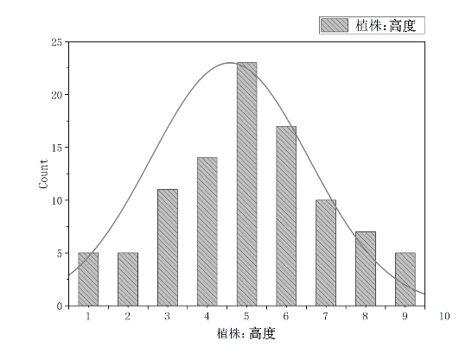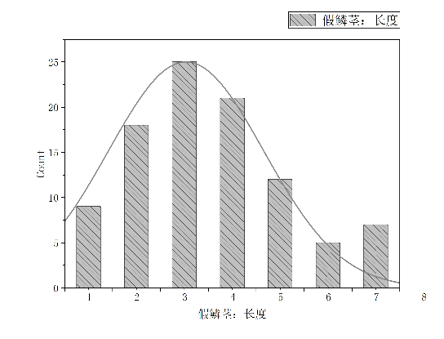
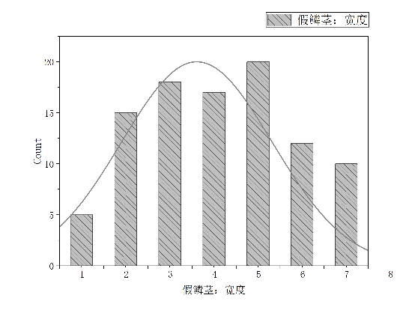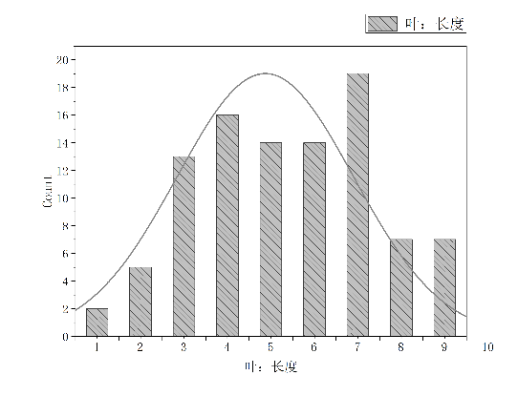
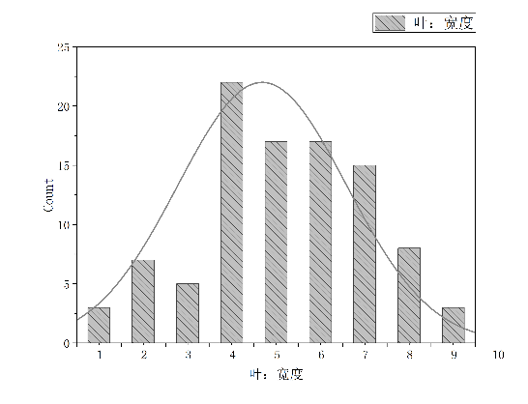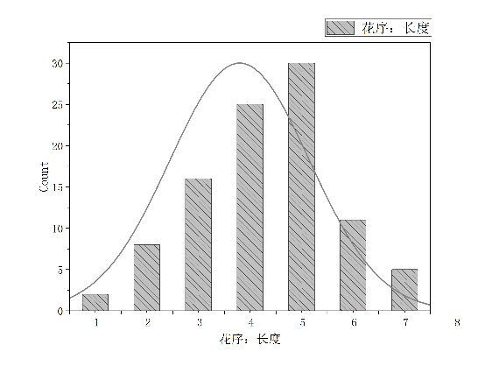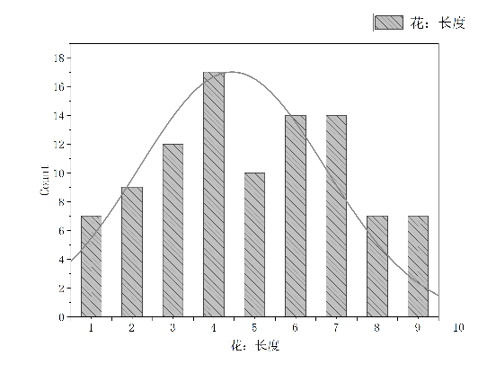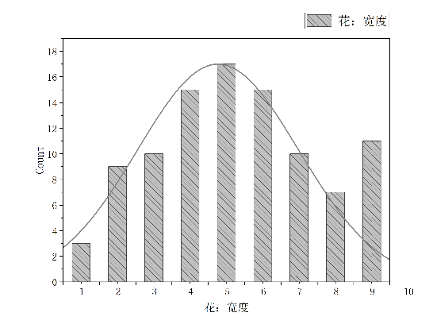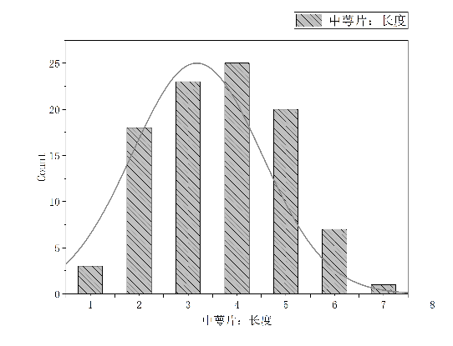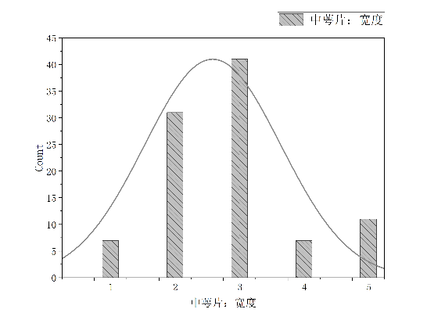
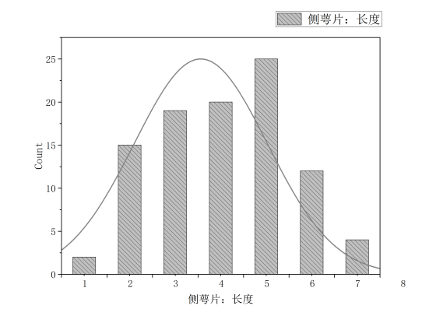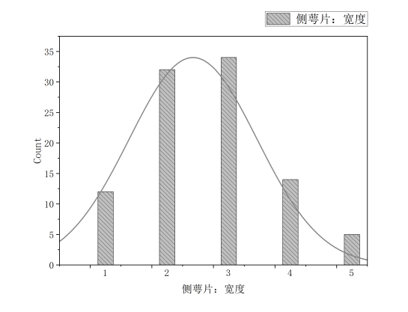
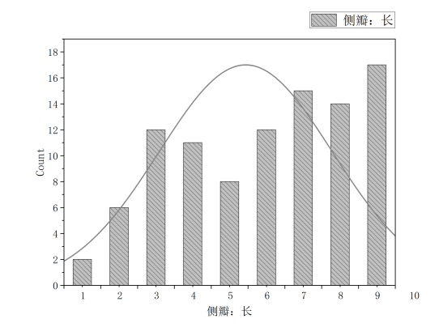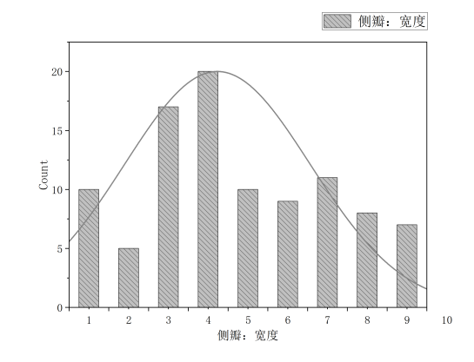
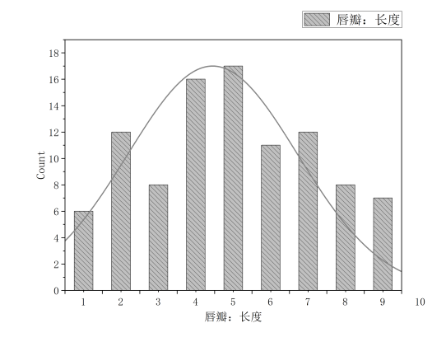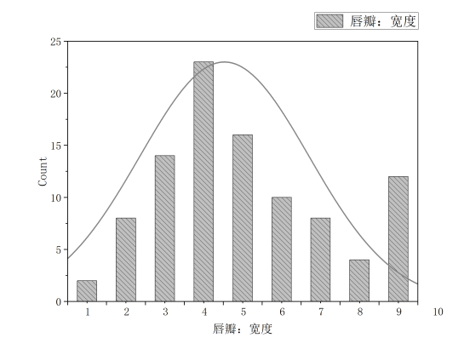
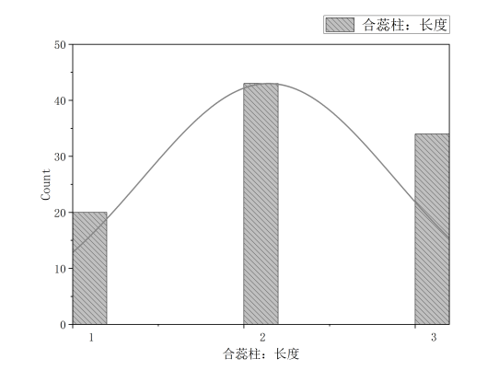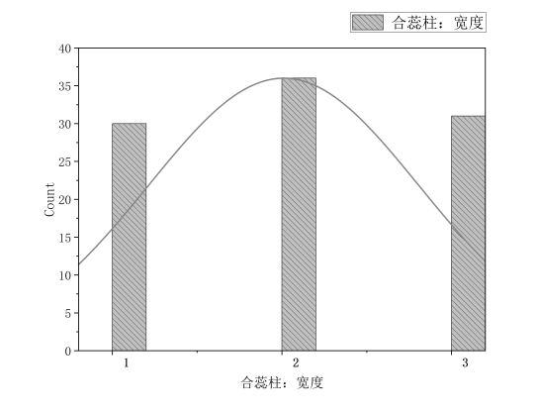
图1 卡特兰属部分测量性状的次数分布图

表6 部分卡特兰供试材料测量性状分析
性状 | 单位 | 评价分级 | 分级标准 | 份数 | 百分比 | 参考品种
植株：高度 | cm | 极矮 | ≤16.6 | 5 | 4.76%
植株：高度 | cm | 极矮到矮 | (16.6,20.9] | 9 | 9.52% | Wg216
植株：高度 | cm | 矮 | (20.9,25.2] | 9 | 9.52%
植株：高度 | cm | 矮到中 | (25.2,29.5] | 16 | 16.67%
植株：高度 | cm | 中 | (29.5,33.8] | 14 | 14.29% | Wg104
植株：高度 | cm | 中到高 | (33.8,38.1] | 21 | 21.43%
植株：高度 | cm | 高 | (38.1,42.5] | 16 | 16.67% | Wg200
植株：高度 | cm | 高到极高 | (42.5,46.8] | 7 | 7.14%
植株：高度 | cm | 极高 | >46.8 | 2 | 2.38%
假鳞茎：长度 | cm | 极短 | ≤4.8 | 7 | 7.14%
假鳞茎：长度 | cm | 短 | (4.8,7.3] | 14 | 14.29% | Wg216
假鳞茎：长度 | cm | 短到中 | (7.3,9.7] | 21 | 21.43%
假鳞茎：长度 | cm | 中 | (9.7,12.1] | 23 | 23.81% | Wg104
假鳞茎：长度 | cm | 中到长 | (12.1,14.5] | 18 | 19.05%
假鳞茎：长度 | cm | 长 | (14.5,17] | 9 | 9.52% | Wg200
假鳞茎：长度 | cm | 极长 | >17.0 | 7 | 7.14%
假鳞茎：宽度 | cm | 极窄 | ≤8.0 | 7 | 7.14%
假鳞茎：宽度 | cm | 窄 | (8.0,11.3] | 21 | 21.43% | Wg208
假鳞茎：宽度 | cm | 窄到中 | (11.3,14.6] | 18 | 19.05%
假鳞茎：宽度 | cm | 中 | (14.6,17.9] | 11 | 11.90% | Wg101
假鳞茎：宽度 | cm | 中到粗 | (17.9,21.2] | 18 | 19.05%
假鳞茎：宽度 | cm | 粗 | (21.2,24.5] | 16 | 16.67% | Wg200
假鳞茎：宽度 | cm | 极粗 | >24.5 | 7 | 7.14%
植株：数量 | 枝 | 少 | ≤4 | 5 | 4.76%
植株：数量 | 枝 | 少到中 | (4,6] | 18 | 19.05% | Wg101
植株：数量 | 枝 | 中 | (6,8] | 55 | 57.14%
植株：数量 | 枝 | 中到多 | (8,10] | 18 | 19.05% | Wg216
植株：数量 | 枝 | 多 | >10 | 2 | 2.38%
叶片：长度 | cm | 极短 | ≤6.4 | 5 | 4.76%
叶片：长度 | cm | 极短到短 | (6.4,9.2] | 9 | 9.52%
叶片：长度 | cm | 短 | (9.2,12.0] | 14 | 14.29%
叶片：长度 | cm | 短到中 | (12.0,14.8] | 14 | 14.29% | Wg216
叶片：长度 | cm | 中 | (14.8,17.6] | 18 | 19.05%
叶片：长度 | cm | 中到长 | (17.6,20.4] | 14 | 14.29%
叶片：长度 | cm | 长 | (20.4,23.2] | 16 | 16.67% | Wg200
叶片：长度 | cm | 长到极长 | (23.2,26.0] | 5 | 4.76%
叶片：长度 | cm | 极长 | >26.0 | 2 | 2.38%
叶片：宽度 | cm | 极窄 | ≤1.8 | 5 | 4.76%
叶片：宽度 | cm | 极窄到窄 | (1.8,2.4] | 11 | 11.90%
叶片：宽度 | cm | 窄 | (2.4,3.0] | 5 | 4.76% | Wg216
叶片：宽度 | cm | 窄到中 | (3.0,3.7] | 23 | 23.81%
叶片：宽度 | cm | 中 | (3.7,4.3] | 16 | 16.67% | Wg202
叶片：宽度 | cm | 中到宽 | (4.3,5.0] | 16 | 16.67%
叶片：宽度 | cm | 宽 | (5.0,5.6] | 14 | 14.29% | Wg101
叶片：宽度 | cm | 宽到极宽 | (5.6,6.2] | 5 | 4.76%
叶片：宽度 | cm | 极宽 | >6.2 | 5 | 4.76%
花序：长度 | cm | 极短 | ≤9.4 | 2 | 2.38%
花序：长度 | cm | 短 | (9.4,12.6] | 14 | 14.29% | Wg215
花序：长度 | cm | 短到中 | (12.6,15.8] | 18 | 19.05%
花序：长度 | cm | 中 | (15.8,19.0] | 25 | 26.19% | Wg197
花序：长度 | cm | 中到长 | (19.0,22.2] | 30 | 30.95%
花序：长度 | cm | 长 | (22.2,25.4] | 11 | 11.90% | Wg200
花序：长度 | cm | 极长 | >25.4 | 0 | 0.00%
花序：花梗鞘长度 | cm | 短 | ≤1.9 | 2 | 2.38%
花序：花梗鞘长度 | cm | 短到中 | (1.9,5.1] | 16 | 16.67% | Wg216
花序：花梗鞘长度 | cm | 中 | (5.1,8.2] | 30 | 30.95%
花序：花梗鞘长度 | cm | 中到长 | (8.2,11.4] | 21 | 21.43% | Wg197
花序：花梗鞘长度 | cm | 长 | >11.4 | 2 | 2.38%
花序：着花数 | 朵 | 少 | 1-3朵 | 87 | 90.48%
花序：着花数 | 朵 | 中 | 4-5朵 | 9 | 9.52%
花序：着花数 | 朵 | 多 | 5朵以上 | 2 | 2.38%
花序：花梗长度 | cm | 极短 | ≤1.1 | 0 | 0.00%
花序：花梗长度 | cm | 短 | (1.1,3.4] | 9 | 9.52%
花序：花梗长度 | cm | 短到中 | (3.4,5.7] | 27 | 28.57% | Wg216
花序：花梗长度 | cm | 中 | (5.7,8.0] | 32 | 33.33%
花序：花梗长度 | cm | 中到长 | (8.0,10.3] | 18 | 19.05% | Wg104
花序：花梗长度 | cm | 长 | (10.3,12.6] | 7 | 7.14%
花序：花梗长度 | cm | 极长 | >12.6 | 5 | 4.76%
花序：花柄长度 | cm | 短 | ≤4.7] | 14 | 14.29%
花序：花柄长度 | cm | 短到中 | (4.7,5.5] | 27 | 28.57% | Wg216
花序：花柄长度 | cm | 中 | (5.5,6.4] | 25 | 26.19%
花序：花柄长度 | cm | 中到长 | (6.4,7.3] | 14 | 14.29% | Wg104
花序：花柄长度 | cm | 长 | >7.3 | 16 | 16.67%
花：长度 | cm | 极短 | ≤6.5 | 5 | 4.76%
花：长度 | cm | 极短到短 | (6.5,7.8] | 14 | 14.29% | Wg216
花：长度 | cm | 短 | (7.8,9.1] | 16 | 16.67%
花：长度 | cm | 短到中 | (9.1,10.4] | 14 | 14.29%
花：长度 | cm | 中 | (10.4,11.7] | 5 | 4.76% | Wg208
花：长度 | cm | 中到长 | (11.7,13.0] | 14 | 14.29%
花：长度 | cm | 长 | (13.0,14.3] | 11 | 11.90% | Wg206
花：长度 | cm | 长到极长 | (14.3,15.6] | 11 | 11.90%
花：长度 | cm | 极长 | >15.6 | 9 | 9.52%
花：宽度 |  | 极窄 | ≤5.2 | 2 | 2.38%
花：宽度 |  | 极窄到窄 | (5.2,6.6] | 11 | 11.90%
花：宽度 |  | 窄 | (6.6,7.9] | 18 | 19.05% | Wg216
花：宽度 |  | 窄到中 | (7.9,9.3] | 9 | 9.52%
花：宽度 | cm | 中 | (9.3,10.6] | 14 | 14.29% | Wg208
花：宽度 |  | 中到宽 | (10.6,12.0] | 14 | 14.29%
花：宽度 |  | 宽 | (12.0,13.4] | 11 | 11.90% | Wg104
花：宽度 |  | 宽到极宽 | (13.4,14.7] | 9 | 9.52%
 |  | 极宽 | >14.7 | 9 | 9.52% | Wg200
中萼片：长度 | cm | 极短 | ≤3.4 | 2 | 2.38%
中萼片：长度 | cm | 短 | (3.4,4.8] | 25 | 26.19% | Wg216
中萼片：长度 | cm | 短到中 | (4.8,6.2] | 18 | 19.05%
中萼片：长度 | cm | 中 | (6.2,7.7] | 23 | 23.81% | Wg208
中萼片：长度 | cm | 中到长 | (7.7,9.1] | 23 | 23.81%
中萼片：长度 | cm | 长 | (9.1,10.5] | 5 | 4.76% | Wg200
中萼片：长度 | cm | 极长 | >10.5 | 2 | 2.38%
中萼片：宽度 | cm | 窄 | ≤1.2 | 9 | 9.52%
中萼片：宽度 | cm | 窄到中 | (1.2,1.8] | 23 | 23.81% | Wg194
中萼片：宽度 | cm | 中 | (1.8,2.8] | 39 | 40.48%
中萼片：宽度 | cm | 中到宽 | (2.8,3.4] | 9 | 9.52% | Wg104
中萼片：宽度 | cm | 宽 | >3.4 | 18 | 19.05%
 |  | 极短 | ≤2.9 | 2 | 2.38%
 |  | 短 | (2.9,4.1] | 11 | 11.90% | Wg216
 |  | 短到中 | (4.1,5.3] | 34 | 35.71%
侧萼片：长度 | cm | 中 | (5.3,6.5] | 7 | 7.14% | Wg208
 |  | 中到长 | (6.5,7.7] | 25 | 26.19%
 |  | 长 | (7.7,8.9] | 16 | 16.67% | Wg104
 |  | 极短 | >8.9 | 2 | 2.38%
侧萼片：宽度 | cm | 窄 | ≤1.2 | 9 | 9.52%
侧萼片：宽度 | cm | 窄到中 | (1.2,1.8] | 25 | 26.19% | Wg216
侧萼片：宽度 | cm | 中 | (1.8,2.8] | 32 | 33.33%
侧萼片：宽度 | cm | 中到宽 | (2.8,3.4] | 21 | 21.43% | Wg104
侧萼片：宽度 | cm | 宽 | >3.4 | 11 | 11.90%
侧瓣：长度 | cm | 极短 | ≤2.8 | 0 | 0.00%
侧瓣：长度 | cm | 极短到短 | (2.8,3.6] | 5 | 4.76%
侧瓣：长度 | cm | 短 | (3.6,4.4] | 18 | 19.05% | Wg216
侧瓣：长度 | cm | 短到中 | (4.4,5.1] | 11 | 11.90%
侧瓣：长度 | cm | 中 | (5.1,5.9] | 11 | 11.90%
侧瓣：长度 | cm | 中到长 | (5.9,6.6] | 7 | 7.14% | Wg208
侧瓣：长度 | cm | 长 | (6.6,7.4] | 14 | 14.29%
侧瓣：长度 | cm | 长到极长 | (7.4,8.2] | 11 | 11.90% | Wg101
侧瓣：长度 | cm | 极长 | >8.2 | 21 | 21.43%
侧瓣：宽度 | cm | 极窄 | ≤1.6 | 5 | 4.76%
侧瓣：宽度 | cm | 极窄到窄 | (1.6,2.4] | 21 | 21.43%
侧瓣：宽度 | cm | 窄 | (2.4,3.2] | 18 | 19.05% | Wg216
侧瓣：宽度 | cm | 窄到中 | (3.2,4.0] | 2 | 2.38%
侧瓣：宽度 | cm | 中 | (4.0,4.8] | 9 | 9.52% | Wg106
侧瓣：宽度 | cm | 中到宽 | (4.8,5.6] | 11 | 11.90%
侧瓣：宽度 | cm | 宽 | (5.6,6.4] | 9 | 9.52% | Wg197
侧瓣：宽度 | cm | 宽到极宽 | (6.4,7.2] | 11 | 11.90%
侧瓣：宽度 | cm | 极宽 | >7.2 | 11 | 11.90% | Wg200
 |  | 极短 | ≤3.3 | 5 | 4.76%
 |  | 极短到短 | (3.3,4.1] | 18 | 19.05% | Wg216
 |  | 短 | (4.1,5.8] | 9 | 9.52%
 |  | 短到中 | (4.8,5.6] | 16 | 16.67%
唇瓣：长度 | cm | 中 | (5.6,6.3] | 11 | 11.90% | Wg208
 |  | 中到长 | (6.3,7.0] | 7 | 7.14%
 |  | 长 | (7.0,7.8] | 11 | 11.90% | Wg206
 |  | 长到极长 | (7.8,8.5] | 9 | 9.52%
 |  | 极长 | >8.5 | 11 | 11.90% | Wg197
唇瓣：宽度 | cm | 极窄 | ≤1.3 | 2 | 2.38%
唇瓣：宽度 | cm | 极窄到窄 | (1.3,2.1] | 11 | 11.90%
唇瓣：宽度 | cm | 窄 | (2.1,2.8] | 16 | 16.67% | Wg216
唇瓣：宽度 | cm | 窄到中 | (2.8,3.6] | 21 | 21.43%
唇瓣：宽度 | cm | 中 | (3.6,4.3] | 11 | 11.90% | Wg208
唇瓣：宽度 | cm | 中到宽 | (4.3,5.1] | 7 | 7.14%
唇瓣：宽度 | cm | 宽 | (5.1,5.9] | 14 | 14.29% | Wg206
唇瓣：宽度 | cm | 宽到极宽 | (5.9,6.6] | 7 | 7.14%
唇瓣：宽度 | cm | 极宽 | >6.6 | 9 | 9.52%
合蕊柱：长度 | cm | 短 | ≤2.26 | 27 | 26.67% | Wg215
合蕊柱：长度 | cm | 中 | (22.6,31.3] | 39 | 37.78% | Wg202
合蕊柱：长度 | cm | 长 | >3.13 | 37 | 35.56% | Wg201
合蕊柱：宽度 | cm | 窄 | ≤0.8 | 26 | 28.89% | Wg216
合蕊柱：宽度 | cm | 中 | (0.8,1.18] | 30 | 33.33% | Wg208
合蕊柱：宽度 | cm | 宽 | >1.18 | 30 | 33.33% | Wg104
3） 测量性状相关性分析
如图2所示，唇瓣长度分别与花柄长、花长度、花宽度、中萼片长度、侧萼片长度、侧瓣长度、侧瓣宽度呈极显著正相关。侧瓣宽度分别于花长度、花宽度、中萼片长度、中萼片宽度、侧萼片宽度、侧瓣长度呈极显著正相关。侧瓣长度分别于花长度、花宽度、中萼片长度侧萼片宽度呈极显著正相关。侧萼片宽度与花长度、花宽度、中萼片宽度呈极显著正相关。侧萼片长度与花长度、花宽度、中萼片宽度呈极显著正相关。中萼片宽度与花宽度呈极显著正相关。中萼片长度与花长度呈极显著正相关。这些性状都为花部性状，说明花的花柄、萼片、侧瓣、唇瓣在数量性状上相关性较高。植株数量与其他性状的相关性都较低，相关系数绝对值范围在0至0.18之间。花数量与其他性状相关性同样较低，相关系数绝对值范围在0.01至0.42之间，与花部性状都呈现不同水平的负相关。
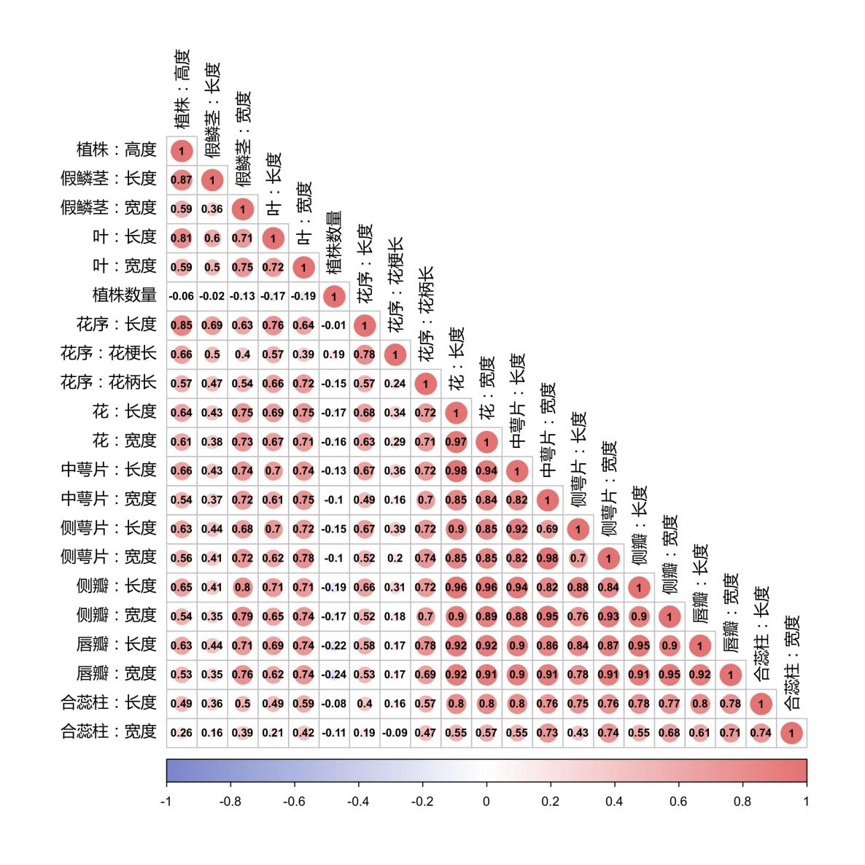
图2 卡特兰属部分测量性状的相关系数热图
（2）卡特兰目测性状分析
1）材料与方法
目测性状的观测都在盛花期进行。假鳞茎的观测部位为开花植株花序梗基部的假鳞茎；叶的观测部位为开花假鳞茎的最长叶片；花梗鞘的观测时期为50%植株开花观测未枯萎的花梗鞘；花部相关性状应观测植株第一朵完整的花，对萼片、花瓣及唇瓣的颜色观测时间为花苞完全展开后且颜色稳定后，观测角度为正面；颜色性状，用比色卡测定颜色性状时，应在有人工光照的室内或在中午无直射光的条件下进行。
2） 结果与分析
对各观测性状进行调查与分类，结果如表7所示。假鳞茎的有3种形状，分别为棒形、纺锤形和卵形，其中占比最高的是纺锤型65.45%，最少的是卵形3.64%；叶片形状有窄披针形、披针形、卵圆形、直线形、长椭圆形、椭圆形6种，直线型占比最高，为37，27%，椭圆形最少，为4.55%；叶片的尖端形状有
锐尖、钝尖、钝形、圆平和凹形5种，占比最高的为凹形，达到33.64%，最低的为钝尖，为8.18%。可见卡特兰属除花部性状繁多外，不同品种在植株、假鳞茎和叶上的性状也十分丰富。萼片的颜色数量达到57.14%为1种，2种的为42.86%，但并未收集到3种及以上萼片颜色数量的品种。萼片的颜色分布类型中，大部分的品种都为匀色（42.73%）和晕色（33.64%），仅少部分为斑点、线纹、角纹和镶边，这与侧瓣的颜色分布类型相似，说明收集的种质资源大部分为单色品种。仅有19.09%的品种为有裂片品种，唇瓣有裂片为部分卡特兰属原生种特有的性状类型，该性状对于快速鉴别品种具有较高的应用价值。而收集到的96份种质资源与国外相关文献报道的14份品种材料中，仅有3份种质资源唇瓣边缘具有流苏的性状。
表7 部分观测的鉴定与分类情况
性状名称 | 性状描述 | 份数 | 百分比 | 参考品种
假鳞茎：形状 | 棒形 | 34 | 30.91% | wg216、wg101
假鳞茎：形状 | 纺锤形 | 72 | 65.45% | wg215
假鳞茎：形状 | 卵形 | 4 | 3.64%
叶片：形状 | 窄披针形 | 14 | 12.73% | wg102
叶片：形状 | 披针形 | 27 | 24.55% | wg106
叶片：形状 | 卵圆形 | 7 | 6.36%
叶片：形状 | 直线形 | 41 | 37.27% | wg194
叶片：形状 | 长椭圆形 | 16 | 14.55%
叶片：形状 | 椭圆形 | 5 | 4.55%
叶片：尖端形状 | 锐尖 | 28 | 25.45% | wg215
叶片：尖端形状 | 钝尖 | 9 | 8.18%
叶片：尖端形状 | 钝形 | 25 | 22.73% | wg106
叶片：尖端形状 | 圆平 | 11 | 10.00%
叶片：尖端形状 | 凹形 | 37 | 33.64% | wg200
花序：花梗鞘有无 | 无 | 34 | 30.91% | wg215
花序：花梗鞘有无 | 有 | 76 | 69.09% | wg101
花序：花柄花青苷显色 | 无 | 47 | 42.73% | wg215
花序：花柄花青苷显色 | 有 | 63 | 57.27% | wg101
花：香气程度 | 弱 | 32 | 29.09%
花：香气程度 | 中 | 67 | 60.91% | wg216
花：香气程度 | 强 | 11 | 10.00%
萼片：颜色数量 | 1种 | 80 | 57.14% | wg215
萼片：颜色数量 | 2种 | 60 | 42.86% | wg216
萼片：颜色数量 | 3种及以上 | 0 | 0.00%
萼片：颜色分布类型 | 匀色 | 47 | 42.73%
萼片：颜色分布类型 | 晕色 | 37 | 33.64%
萼片：颜色分布类型 | 斑点 | 6 | 5.45%
萼片：颜色分布类型 | 块斑 | 2 | 1.82%
萼片：颜色分布类型 | 线纹 | 2 | 1.82%
萼片：颜色分布类型 | 角纹 | 6 | 5.45%
萼片：颜色分布类型 | 镶边 | 2 | 1.82%
萼片：颜色分布类型 | 条纹 | 8 | 7.27%
萼片：颜色分布类型 | 其它 | 0 | 0%
中萼片：形状 | 披针形 | 21 | 19.09%
中萼片：形状 | 窄卵圆形 | 10 | 9.09%
中萼片：形状 | 线形 | 37 | 33.64%
中萼片：形状 | 椭圆形 | 29 | 26.36%
中萼片：形状 | 倒披针形 | 11 | 10.00%
中萼片：形状 | 倒窄卵圆形 | 2 | 1.82%
中萼片：纵切面形状 | 内弯后反卷 | 5 | 4.59%
中萼片：纵切面形状 | 强烈内弯 | 7 | 6.42%
中萼片：纵切面形状 | 内弯 | 15 | 13.76%
中萼片：纵切面形状 | 直立 | 22 | 20.18%
中萼片：纵切面形状 | 外弯 | 39 | 35.78%
中萼片：纵切面形状 | 强烈外弯 | 20 | 18.35%
中萼片：纵切面形状 | 外弯后反卷 | 1 | 0.92%
侧萼片：形状 | 披针形 | 32 | 29.09%
侧萼片：形状 | 窄卵圆形 | 17 | 15.45%
侧萼片：形状 | 线形 | 33 | 30.00%
侧萼片：形状 | 椭圆形 | 17 | 15.45%
侧萼片：形状 | 倒披针形 | 7 | 6.36%
侧萼片：形状 | 倒窄卵圆形 | 4 | 3.64%
侧萼片：纵切面形状 | 内弯后反卷 | 10 | 9.17%
侧萼片：纵切面形状 | 强烈内弯 | 3 | 2.75%
侧萼片：纵切面形状 | 内弯 | 20 | 18.35%
侧萼片：纵切面形状 | 直立 | 17 | 15.60%
侧萼片：纵切面形状 | 外弯 | 52 | 47.71%
侧萼片：纵切面形状 | 强烈外弯 | 7 | 6.42%
侧萼片：纵切面形状 | 外弯后反卷 | 10 | 9.17%
侧萼片：纵向弯曲程度 | 无或弱 | 70 | 59.83% | wg215
侧萼片：纵向弯曲程度 | 中 | 37 | 31.62% | wg101
侧萼片：纵向弯曲程度 | 强 | 3 | 2.56%
侧瓣：形状 | 披针形 | 23 | 20.91%
侧瓣：形状 | 卵圆形 | 34 | 30.91%
侧瓣：形状 | 长椭圆形 | 4 | 3.64%
侧瓣：形状 | 椭圆形 | 40 | 36.36%
侧瓣：形状 | 倒卵形 | 9 | 8.18%
侧瓣：颜色数量 | 1种 | 75 | 68.18% | wg215
侧瓣：颜色数量 | 2种 | 31 | 28.18% | wg216
侧瓣：颜色数量 | 3种及以上 | 4 | 3.64%
侧瓣：颜色分布类  型 | 匀色 | 42 | 38.18%
侧瓣：颜色分布类  型 | 晕色 | 38 | 34.55%
侧瓣：颜色分布类  型 | 点斑 | 1 | 0.91%
侧瓣：颜色分布类  型 | 块斑 | 0 | 0.00%
侧瓣：颜色分布类  型 | 线纹 | 8 | 7.27%
侧瓣：颜色分布类  型 | 插角 | 14 | 12.73%
侧瓣：颜色分布类  型 | 镶边 | 3 | 2.73%
侧瓣：颜色分布类  型 | 条纹 | 4 | 3.64%
侧瓣：颜色分布类  型 | 其它
侧瓣：边缘波状程度 | 无或弱 | 42 | 38.18%
 | 中 | 56 | 50.91%
 | 强 | 12 | 10.91%
侧瓣：纵切面形状 | 内弯后反卷 | 0 | 0.00%
 | 强烈内弯 | 0 | 0.00%
 | 内弯 | 9 | 8.18%
 | 直立 | 9 | 8.18%
 | 外弯 | 82 | 74.55%
 | 强烈外弯 | 10 | 9.09%
 | 外弯后反卷 | 0 | 0.00%
唇瓣：基部叠合 | 分离 | 33 | 30.00% | wg101
唇瓣：基部叠合 | 相接 | 21 | 19.09% | wg215
唇瓣：基部叠合 | 重叠 | 56 | 50.91% | wg197
唇瓣：裂片有无 | 无 | 89 | 80.91% | wg101
唇瓣：裂片有无 | 有 | 21 | 19.09% | wg215
唇瓣：形状类型 | 类型Ⅰ | 14 | 15.05%
 | 类型Ⅱ | 13 | 13.98%
 | 类型Ⅲ | 10 | 10.75%
 | 类型Ⅳ | 4 | 4.30%
 | 类型Ⅴ | 18 | 19.35%
 | 类型Ⅵ | 30 | 32.26%
 | 类型Ⅶ | 0 | 0.00%
 | 类型Ⅷ | 4 | 4.30%
 | 其它
唇瓣：中裂片形状类型 | 类型Ⅰ | 1 | 4.76%
唇瓣：中裂片形状类型 | 类型Ⅱ | 0 | 0.00%
唇瓣：中裂片形状类型 | 类型Ⅲ | 1 | 4.76%
唇瓣：中裂片形状类型 | 类型Ⅳ | 0 | 0.00%
唇瓣：中裂片形状类型 | 类型Ⅴ | 2 | 9.52%
唇瓣：中裂片形状类型 | 类型Ⅵ | 4 | 19.05%
唇瓣：中裂片形状类型 | 类型Ⅶ | 10 | 47.62%
唇瓣：中裂片形状类型 | 类型Ⅷ | 0 | 0.00%
唇瓣：中裂片形状类型 | 类型Ⅸ | 3 | 14.29%
唇瓣：中裂片形状类型 | 其它
唇瓣：侧裂片形状类型 | 类型Ⅰ | 8 | 38.10%
唇瓣：侧裂片形状类型 | 类型Ⅱ | 3 | 14.29%
唇瓣：侧裂片形状类型 | 类型Ⅲ | 0 | 0.00%
唇瓣：侧裂片形状类型 | 类型Ⅳ | 1 | 4.76%
唇瓣：侧裂片形状类型 | 类型Ⅴ | 4 | 19.05%
唇瓣：侧裂片形状类型 | 类型Ⅵ | 4 | 19.05%
唇瓣：侧裂片形状类型 | 类型Ⅶ | 0 | 0.00%
唇瓣：侧裂片形状类型 | 其它 | 1 | 4.76%
唇瓣：花眼有无 | 无 | 38 | 34.55% | wg102
唇瓣：花眼有无 | 有 | 72 | 65.45% | wg215
唇瓣：花眼类型 | 类型Ⅰ | 4 | 5.56%
唇瓣：花眼类型 | 类型Ⅱ | 10 | 13.89%
唇瓣：花眼类型 | 类型Ⅲ | 19 | 26.39%
唇瓣：花眼类型 | 类型Ⅳ | 14 | 19.44%
唇瓣：花眼类型 | 类型Ⅴ | 24 | 33.33%
唇瓣：花眼类型 | 其他 | 1 | 1.39%
唇瓣：先端颜色分布类  型 | 匀色 | 36 | 32.73%
唇瓣：先端颜色分布类  型 | 晕色 | 28 | 25.45%
唇瓣：先端颜色分布类  型 | 斑点 | 2 | 1.82%
唇瓣：先端颜色分布类  型 | 线纹 | 20 | 18.18%
唇瓣：先端颜色分布类  型 | 角纹 | 6 | 5.45%
唇瓣：先端颜色分布类  型 | 镶边 | 18 | 16.36%
 | 其它
唇瓣：边缘波状程度 | 无或弱 | 11 | 10.00%
唇瓣：边缘波状程度 | 中 | 39 | 35.45%
唇瓣：边缘波状程度 | 强 | 60 | 54.55%
唇瓣：边缘流苏有无 | 无 | 107 | 97.27%
唇瓣：边缘流苏有无 | 有 | 3 | 2.73%
合蕊柱：表面颜色分布类型 | 匀色 | 51 | 46.36%
合蕊柱：表面颜色分布类型 | 斑点 | 3 | 2.73%
合蕊柱：表面颜色分布类型 | 条纹 | 13 | 11.82%
合蕊柱：表面颜色分布类型 | 渐变 | 43 | 39.09%
合蕊柱：表面颜色分布类型 | 其他 | 51 | 46.36%
开花期 | 春季 | 31 | 28.18%
开花期 | 夏季 | 2 | 1.82%
开花期 | 秋季 | 29 | 26.36%
开花期 | 冬季 | 43 | 39.09%
开花期 | 一年多次开花 | 5 | 4.55%
花期长度 | 短 | 11 | 10.00%
花期长度 | 中 | 67 | 60.91% | wg216
花期长度 | 长 | 32 | 29.09%

（二）技术经济论证
本标准发布实施后，可以规范对卡特兰属品种的一致性、特异性和稳定性所进行的测试，为确认新品种提供有效的依据。
（三）预期的经济效益、社会效益和生态效益
卡特兰在国内被称为洋兰之王，其花色艳丽丰富，香气四溢持久，培育难度较小等特点使其具有很高的商业价值。国内于上个世纪在引进卡特兰，在沿海一带受到兰科爱好者的追捧，具有很高的商业价值。本标准参照国内同类最新标准的编写框架并结合卡特兰属自身特点，在大量实际调查分析的基础上制定了《植物品种特异性、一致性和稳定性测试指南 卡特兰属》，技术上处于国内先进水平。卡特兰属DUS测试指南的制定和实施，使品种选育科学开展，使品种试验工作有章可循，有据可依，对加速我国卡特兰育种进程，具有十分重要的意义。由于卡特兰属是首次制定该标准，初步估计标准影响力5年以上。
四、与国际、国外同类标准技术内容的对比情况，或者与测试的国外样品、样
机的有关数据对比情况
目前，UPOV测试指南未纳入卡特兰属，因此主要参考了日本1980年发布的卡特兰属DUS测试指南性状表和印度2015年发布的卡特兰属测试性状表。
- 以国际标准为基础的起草情况，以及是否合规引用或者采用国际国外标准，并说明未采用国际标准的原因
起草工作组在标准编制过程中，充分研究并采纳了国际通用的规则和框架。尽管国际植物新品种保护联盟（UPOV）目前并未颁布针对卡特兰属的测试指南，但本标准的整体框架、测试原则和判定标准均严格遵循了UPOV的系列基础文件。这包括TG/1/3《植物新品种特异性、一致性和稳定性测试及统一描述总则》 以及 TGP系列技术文件。
在编制过程中，对日本和印度发布的卡特兰属DUS测试指南的性状目录和标准进行了研究，并特别对比了其与我国卡特兰种质资源实际表现的差异。最终未直接采用或等效采用这些国外指南，主要基于几点考虑：1.时效性不足：日本指南发布距今已有四十余年，其内容难以反映当前卡特兰育种的最新成果和全球种质资源的变异范围。2.品种适应性差异：国外指南所选用的标准品种和部分性状的分级标准更适用于当地生态条件和品种类型，与我国主栽的卡特兰品种特性存在显著差异，直接套用会导致测试结果不准确。
鉴于前述原因，本标准在技术内容上未直接采纳任何现有的国外卡特兰属指南，属于自主研制。
六、与有关法律、行政法规及相关标准的关系
在本标准的制订过程中，严格贯彻国家有关方针、政策、法律和规章等，严格执行强制性国家标准和行业标准；与相关的各种基础标准相衔接，遵循了政策性和协调统一性的原则。
本标准与有关的现行法律、法规和强制性标准不存在冲突。
七、重大分歧意见的处理经过和依据
本标准制定过程无重大分歧意见。
- 涉及专利的有关说明
无。
九、实施国家标准的要求，以及组织措施、技术措施、过渡期和实施日期的建议等措施建议
标准发布实施后，建议开展标准的培训工作，使相关机构和相关实施单位技术人员掌握技术办法；根据标准实施情况，适时对本标准进行修订和完善。
- 其他应予说明的事项
无。
十一、附录表8 供试材料名称表
编号 | 品种名 | 编号 | 品种名
wg1 | C.labiata fma.tipo'RedLipperola' | wg160 | C.Yuan Dung 'Sweet Dragon Fruit'
wg2 | C.mantlquelrae | wg161 | Rlc.Vigour joyana 'Yellow River'
wg3 | C.labiata fma.tipo'#5911' | wg162 | C.luddemannlana fma.coerulea'Tina'
wg4 | C.labiata fma.amesiana 'Buenos' | wg163 | C.(Porcla × Bactia) × Netrasirl Dark Princess
wg6 | C.labiata fma.rubra-splash 'Dark Killer' | wg165 | C.Hawaiian Star
wg8 | C.labiata fma.semi-alba 'Caesar' | wg166 | C.Labiata coerulea × semi-alba
wg9 | C.labiata fma.coerulea 'Kumiko' | wg167 | C.trianae 'Casblanca'
wg10 | C.speciosa fma.semi-alba | wg168 | Rlc.Chomthong Fancy Huge
wg20 | C.warneri fma.coerulea'#v1218' | wg169 | C.(Morning Glory × Purourata )'Beauty Girl'
wg73 | C.portia fma.coerulea | wg170 | Rlc.Fong Yuan Beauty 'Red unibow'
wg74 | C.rubenscens fma.coerulea | wg171 | Rlc.Leaflet'Green Cholce'
wg75 | C.maxina fma.semi-aibo 'CH-3‘ | wg172 | Rlc.Viilage Chief Triumph 'Golden Univa'
wg76 | Rlc. Chianlin 'Black Flower' | wg173 | Rlc.Lucky Striko 'stone'
wg77 | C.tenebrosa '195H' | wg175 | Rlc.Vigour Greenkit 'Earl'1912/6H'
wg78 | Rlc. Siao-Cing Beauty 'Vicky' | wg176 | C.jenmanii fma.rosea.'Elizabeth'
wg79 | C.maxima '#1201' | wg177 | C.trianae fma.coleralea '19/5H'
wg80 | C.trianae var.mooreana'Sammit' | wg178 | C.maxima fma.coerulea 'Hector'
wg81 | Rlc.Creation 'Summer Choice' | wg179 | C.trianae fma suave 'sweet'
wg84 | C.Little Fairy 'Little Fairy' | wg180 | C.maxima fma.tipo '1218’
wg85 | C.Blue Angel 'Glove' | wg181 | C.gaskelliana fma.tipo 'BigSpread'
wg86 | C.walkeriana fma.perola-falme 'Tukusu' | wg192 | Rlc.Vigour Greensplash
wg92 | C.trianae fma.coerulea'Long tongue' | wg193 | Rlc.Pamela Finney 'little cattle'
wg93 | C.trianae fma.alba | wg194 | C. Siam Jade 'A.V.O'
wg94 | Rlc.Vigour Greenkit 'Green silk' | wg195 | C.Yuan Dung 'Sweetheart '
wg95 | C.walkeriana fma.tipo 'Feitieira' | wg196 | C.Maikai
wg96 | C.trianae fma.concolor 'CH#70' | wg197 | Rlc.Sung Ya
wg97 | C.(Moscourbe × Wailea) | wg198 | C.ButtonTop 'Tokyo'
wg98 | Rlc.Chunfong 'little sun' | wg199 | C.Mona Pink 'Hiromi'
wg99 | C.intermedia fma.coerulea-aquii | wg200 | Rlc. 'Peach'
wg100 | C.percivaliana var.alba'Canaimas Malandro' | wg201 | Rlc.Mr Chang 'Coach'
wg101 | Rlc.Hua Yuan Gold 'Y.H#2' | wg202 | Rlc.(Dabbie Miyao × Porcia)
wg102 | Rlc.Kat Green Power ‘Big 3G' | wg203 | C.nobilior coerulea 'sib'
wg103 | Rlc.Tainan City ‘General’ | wg204 | Rlc.Li Jiuan Dancer
wg104 | Rlc.Sanyang Ruby | wg205 | C.Vigour Pinky 'Pinky Angel'
wg105 | Rlc.Chian-Tzy Lass 'Giant' | wg206 | C.Gerturude Hauserman 'Carl'
wg106 | C.(Robert Stralt × Purpural)'Triumphal Glory' | wg207 | Rlc.'Emerald'
wg108 | Rlc.Pink Empress 'Bright Sun' | wg208 | Rlc.Chief Sweet Orange
wg109 | Rlc.'Lantern Festival' | wg209 | C.maxima fma .tipo 'Ecauder' select #2'
wg110 | Rlc.Hadyai Delight | wg210 | C.patiniir ‘#5’
wg111 | Rlc.Kuuale Gem | wg211 | C.maxima fma.Coerulea 'Hector'
wg112 | Rlc.Dianbao Pink Time 'Pinky Luck' | wg212 | C.perciralliana fma.tipo
wg113 | C.Morning Glory'velentine kiss' × C walkeriania Edward | wg213 | Rlc.Vigour Dargon Cat 'Totoro'
wg114 | C.labiata 'sla' | wg214 | C.(milleri X Aloha Case)'Mars'
wg120 | C.puroureita ‘Werkhauserii flamea Brasilia’ | wg215 | C.Chief Berry
wg156 | C.labiata fma.rubra'CH#1' | wg216 | Rlc.'Cheryl lsobe'
wg157 | C.labiata 'Beta' | wg217 | C.Haw Yuan Angel 'Little Beauty'
wg158 | C.intermedia var.venosa | wg218 | C.(Richard Muller × Cherry Torte)
wg159 | C.labiata fma. able 'princess' | wg219 | Rlc.Cute Lady 'Chirstmas Candy'

